EPBrowserRelease Notes
Version 8.72

EPBrowserRelease Notes Version 8.72
最终版, 2018年10月15日

© 2018版. EPB计算机网络系统有限公司.
保留版权所有权.

此手册中所涉及的商业表单，包括发票、支票、销售订单等均只为满足
举例需要，并不指在贵公司商务中实际产生的商业表单。EPB公司假定，
如果贵公司采用这些例证的表单，EPB公司不负任何责任。

本文档内容可能包含技术误差或排版错误，我们尊重您对EPB软件产品的任何意见，但我们不会对EPB公司软件产品的许可权限作任何修改或扩充

EPB计算机信息网络系统有限公司
地址：33 Ubi Avenue 3, #07-65 Vertex Tower A, Singapore
邮编：408868
电话：(65) 6509 4065
传真：(65) 6509 4089

单据地点
EPBSH

内容
1. 特定功能 (Featured) 4
2. 新界面 (New Interface) 4
3. 增强 (Enhancements) 4
3.1 权限 (Privilege) 4
3.2 设置 (Setting) 4
3.2.1 060CB销售订单增加‘当点批应用价格本时，也自动刷新采购价’设置。(27824)-872 4
3.2.2 060CJ样品发出请求单增加‘从报价单复制’设置。(27747)-872 4
3.2.3 060EB分货增加‘按分货比率分货’设置。(27773)-872 5
3.2.4 060EB分货增加‘按客户分组产生单据’设置。(27848)-872 5
3.2.5 070CF收货单增加‘用含税价作为内部调拨价入库’设置。(27776)-872 6
3.2.6 098CA电商订单增加‘日期默认取值’设置。(27700)-872 6
3.2.7 200CP应收暂估增加‘产生凭证含不含税’设置。(27724)-872 6
3.3 提高(Improve) 7
3.3.1 0021追踪页签’备注’字段合并显示’质检单的源头单据代码和单据号’。(27815)-872 7
3.3.2 010BZ用户权限反查增加‘权限名称’字段。(27742)-872 8
3.3.3 0021预测界面增加’参考存货代码’字段。(27814)-872 8
3.3.4 020BF修改客户在线密码必须大于等于8，否则不允许确认。(27788)-872 8
3.3.5 060CT信用额度更新后，如果有客户代码在所有公司相同 ，则信用额度也更新到所有公司。(26413)-872 9
3.3.6 070BZ采购价格表查询增加‘价格表最后变更日期’。(27823)-872 9
3.3.7 070CJ装运排程从采购订单传送界面增加‘类别1~类别8’及‘品牌’查找字段。(27775)-872 9
3.3.8 140BX存货分单位的子页签参考存货主档的设置，来确定显示与否。(27726)-872 10
3.3.9 140EX在手量查询模块增加‘仓库账龄’和‘源入库日期’两字段。(27698)-872 10
3.3.10 150CC货位查询增加补货功能。(27762)-872 10
3.3.11 180EH在制汇总查询增加‘完成日期’字段。(27813)-872 11
3.3.12 200BA凭证录入如果行号重复，过账时有提示。(27706)-872 11
4. 修复 (Fixes) 11

1. 特定功能 (Featured)

2. 新界面 (New Interface)

3. 增强 (Enhancements)

3.1 权限 (Privilege)

3.2 设置 (Setting)

3.2.1 060CB销售订单增加‘当点批应用价格本时，也自动刷新采购价’设置。(27824)-872
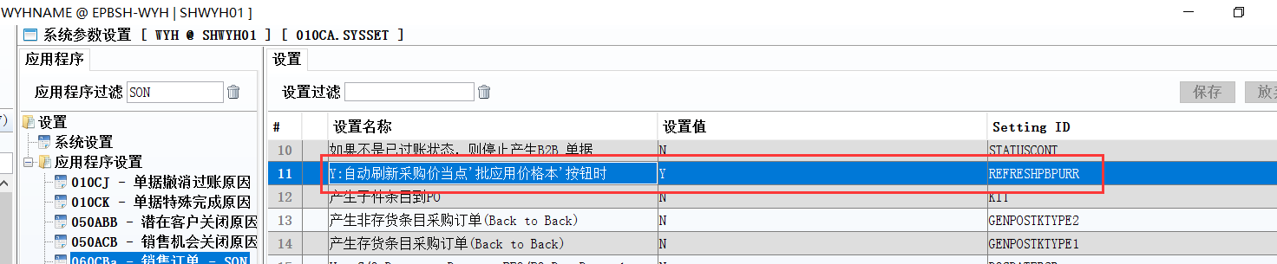
设为Y;
批应用价格本时，采购价也根据采购价本来刷新。
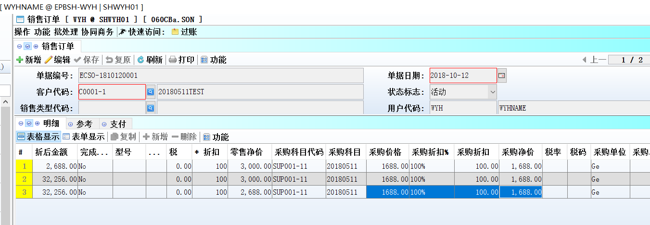

3.2.2 060CJ样品发出请求单增加‘从报价单复制’设置。(27747)-872
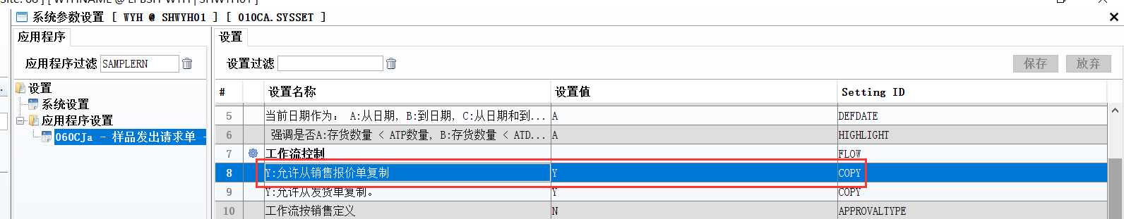
设为Y,才允许从报价单复制。
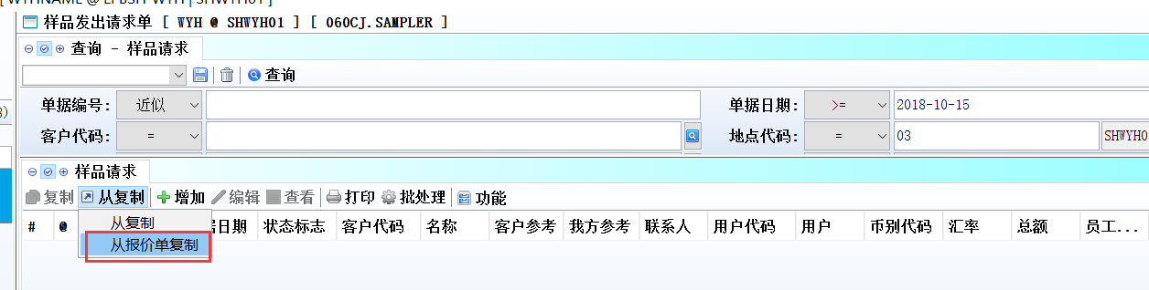

3.2.3 060EB分货增加‘按分货比率分货’设置。(27773)-872
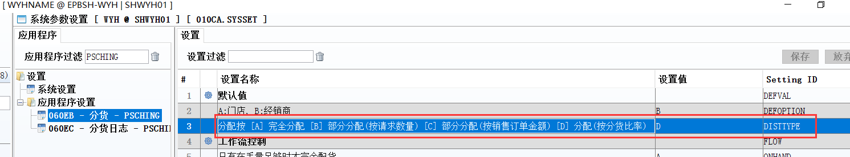
1、客户主档定义分货率；
2、060EB设置为D,则分货时自动按分货比率来分货，产生单据。
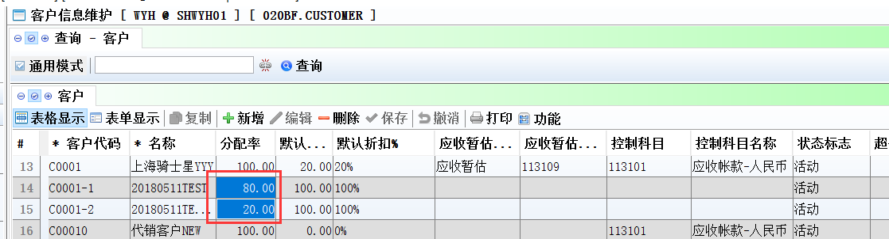
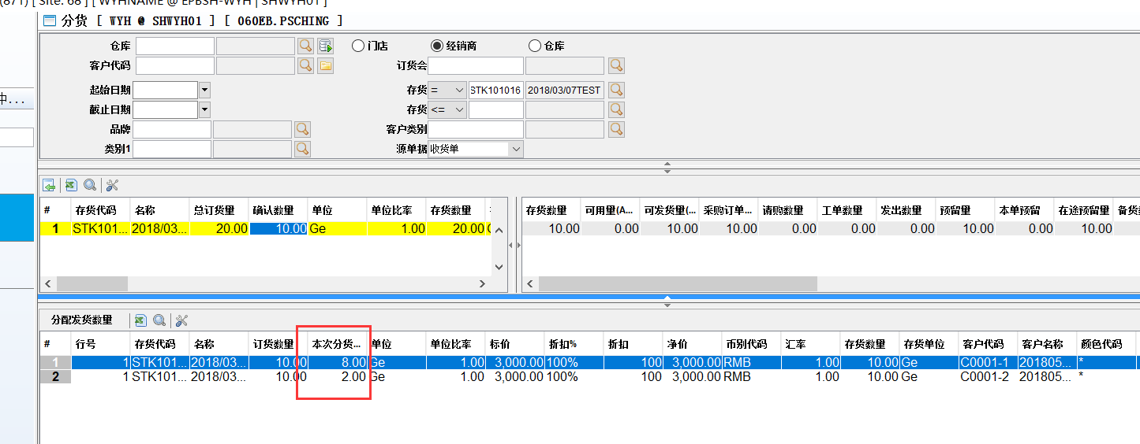

3.2.4 060EB分货增加‘按客户分组产生单据’设置。(27848)-872
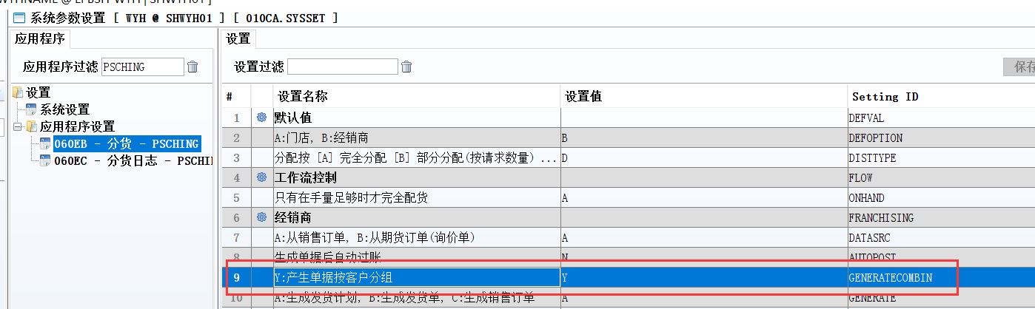
设为Y,按客户产生单据。
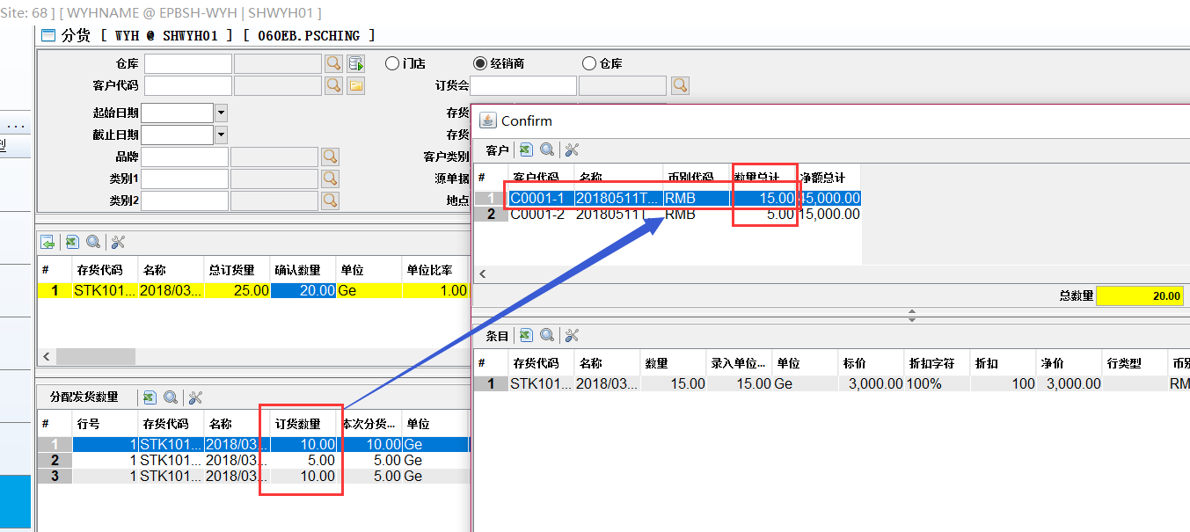

3.2.5 070CF收货单增加‘用含税价作为内部调拨价入库’设置。(27776)-872
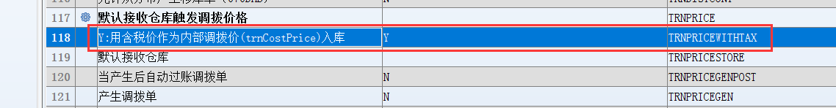
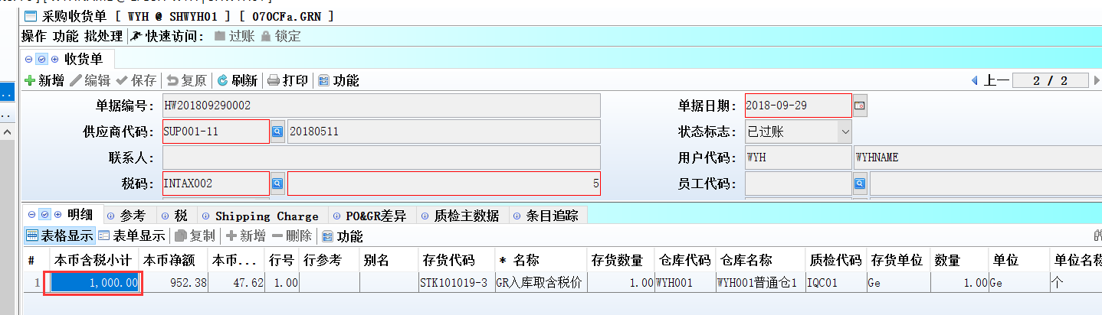
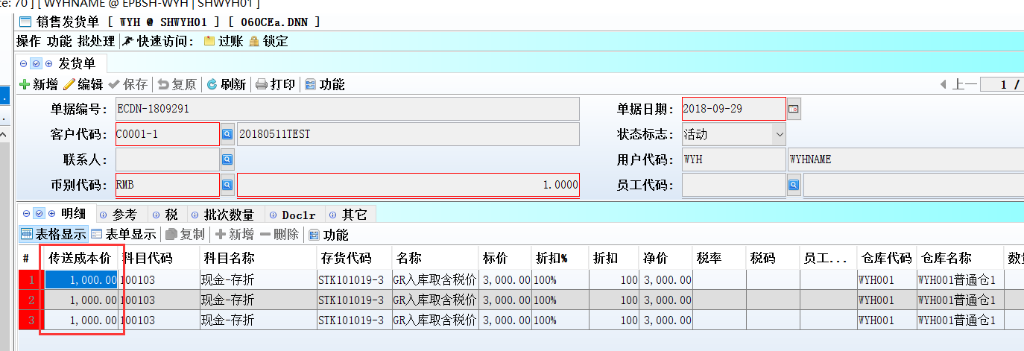
设为Y,收货单以含税价入库后，发货单/退货单的传送价也以这个价格。

3.2.6 098CA电商订单增加‘日期默认取值’设置。(27700)-872
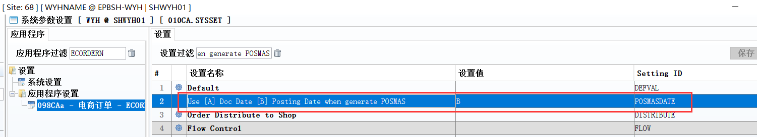

3.2.7 200CP应收暂估增加‘产生凭证含不含税’设置。(27724)-872
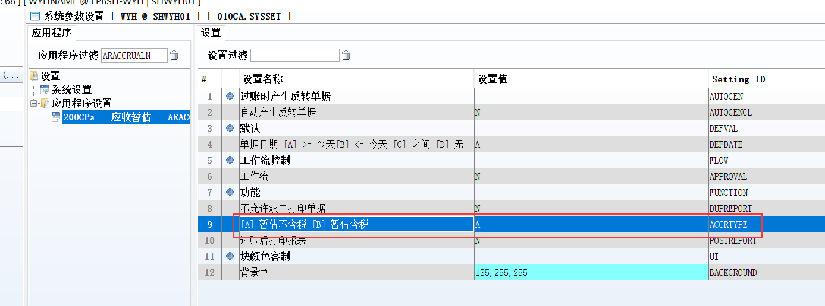
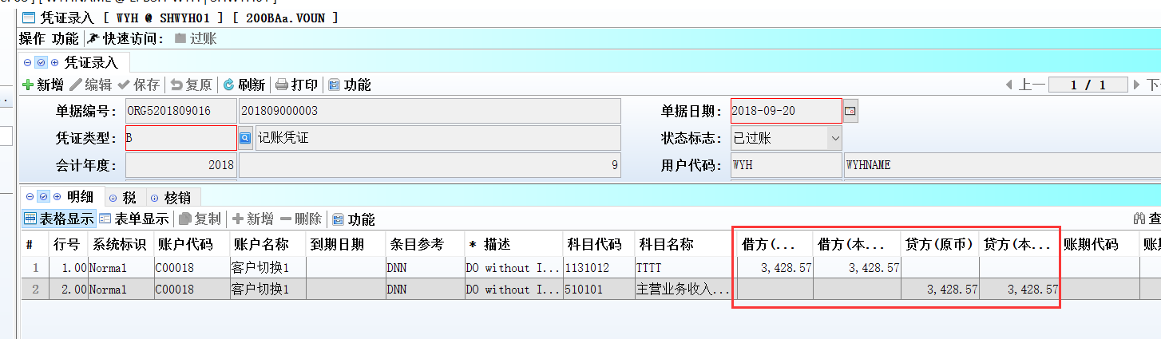
设为A：产生凭证‘应收暂估’不含税；
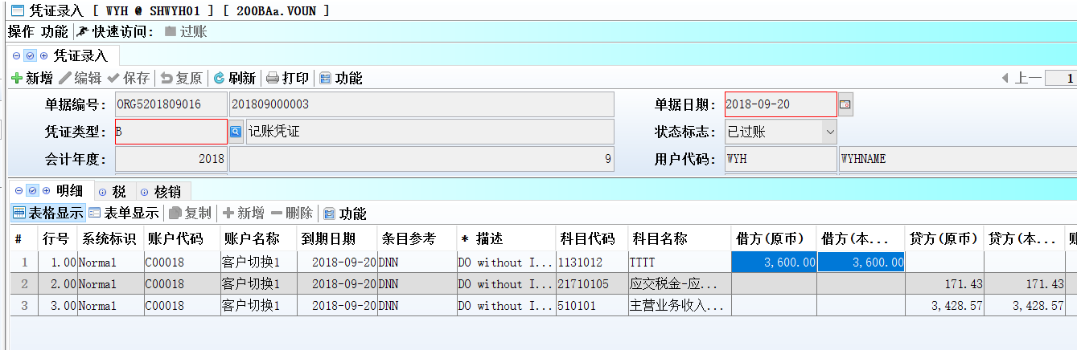
设为B:产生凭证‘应收暂估’含税。

3.3 提高(Improve)

3.3.1 0021追踪页签’备注’字段合并显示’质检单的源头单据代码和单据号’。(27815)-872
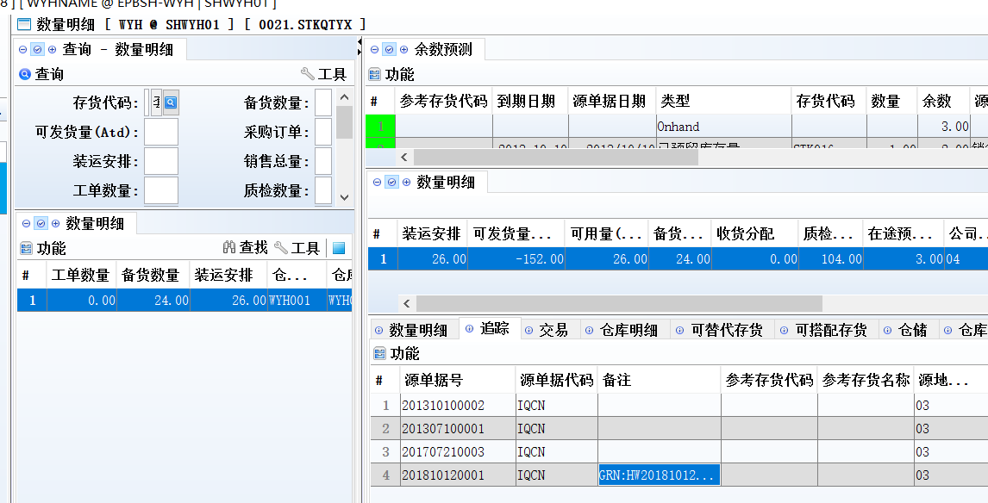

3.3.2 010BZ用户权限反查增加‘权限名称’字段。(27742)-872
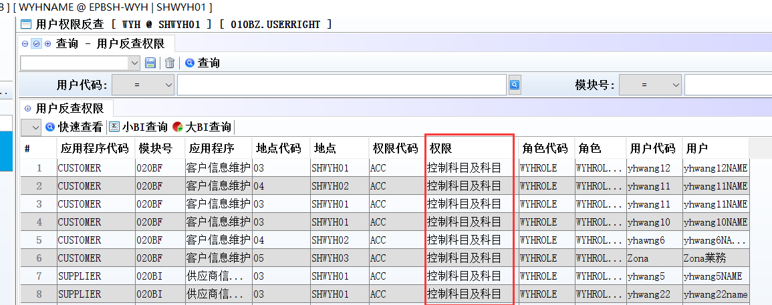

3.3.3 0021预测界面增加’参考存货代码’字段。(27814)-872
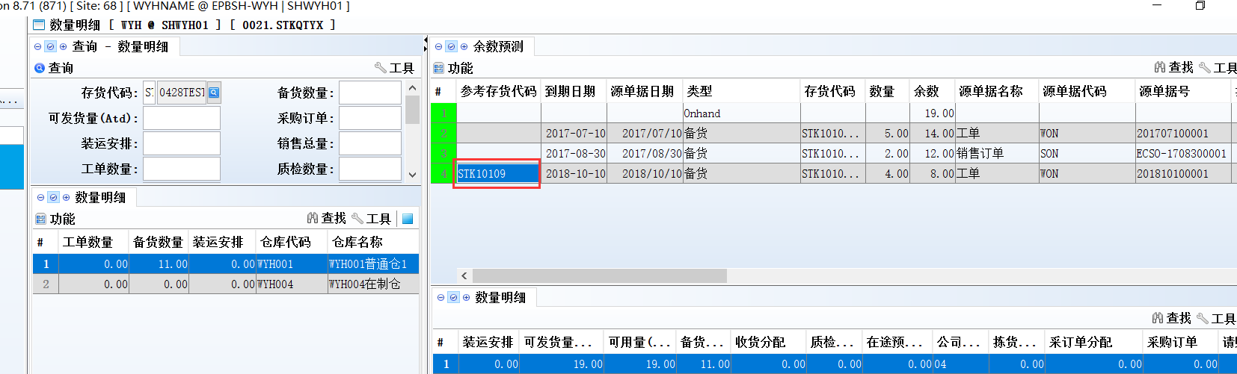
注：0021用原料查询时，才能查到‘参考存货代码’数值，表示产成品号

3.3.4 020BF修改客户在线密码必须大于等于8，否则不允许确认。(27788)-872
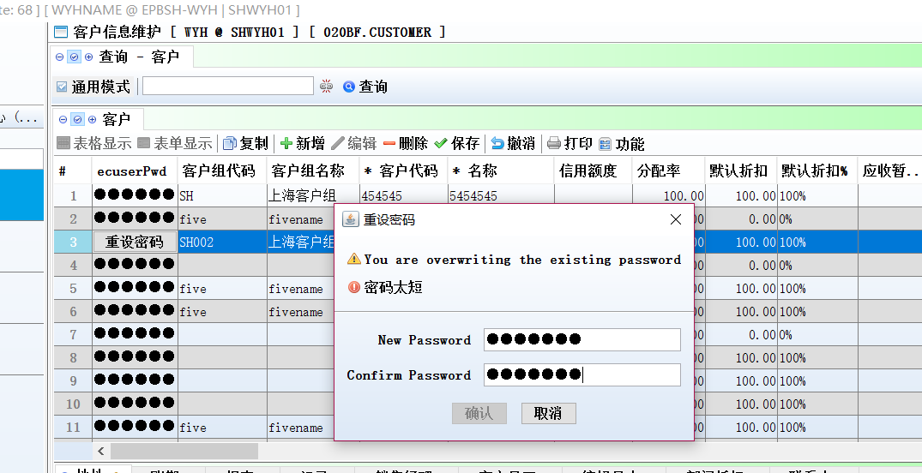
如果密码长度不合规则，或者含有空格，‘确认’按钮均为灰色，无法确认。

3.3.5 060CT信用额度更新后，如果有客户代码在所有公司相同 ，则信用额度也更新到所有公司。(26413)-872
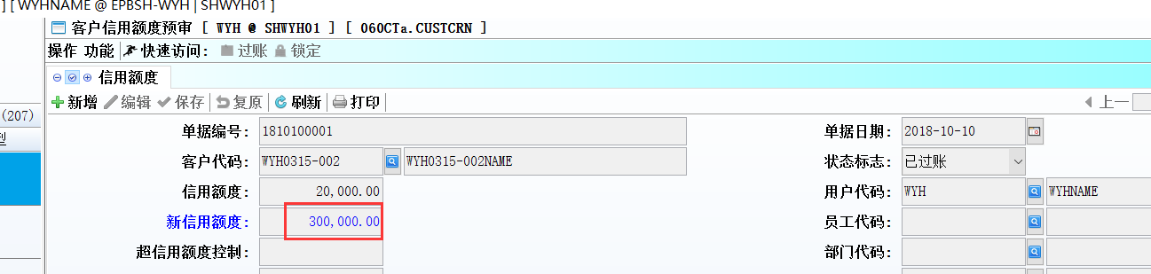
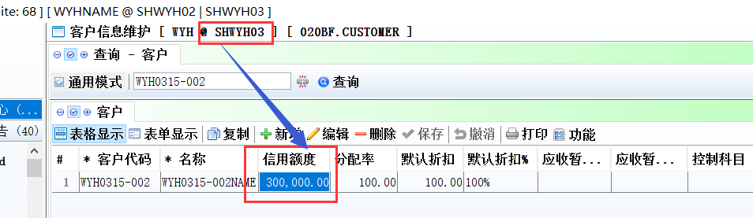

3.3.6 070BZ采购价格表查询增加‘价格表最后变更日期’。(27823)-872
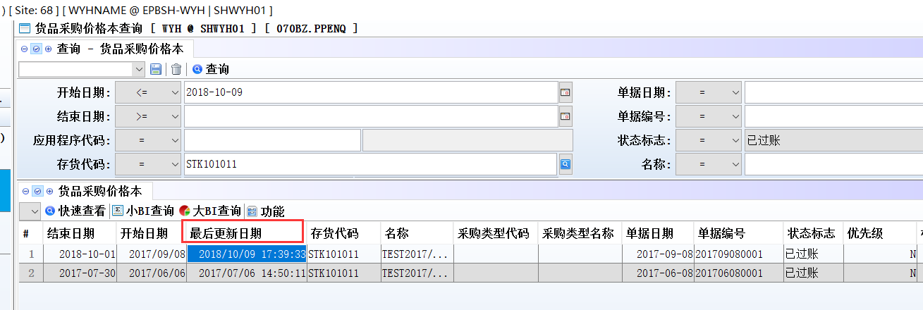
无论是修改采购价格本，还是做采购价格本变更单，最后的日期都更新到这个字段。

3.3.7 070CJ装运排程从采购订单传送界面增加‘类别1~类别8’及‘品牌’查找字段。(27775)-872
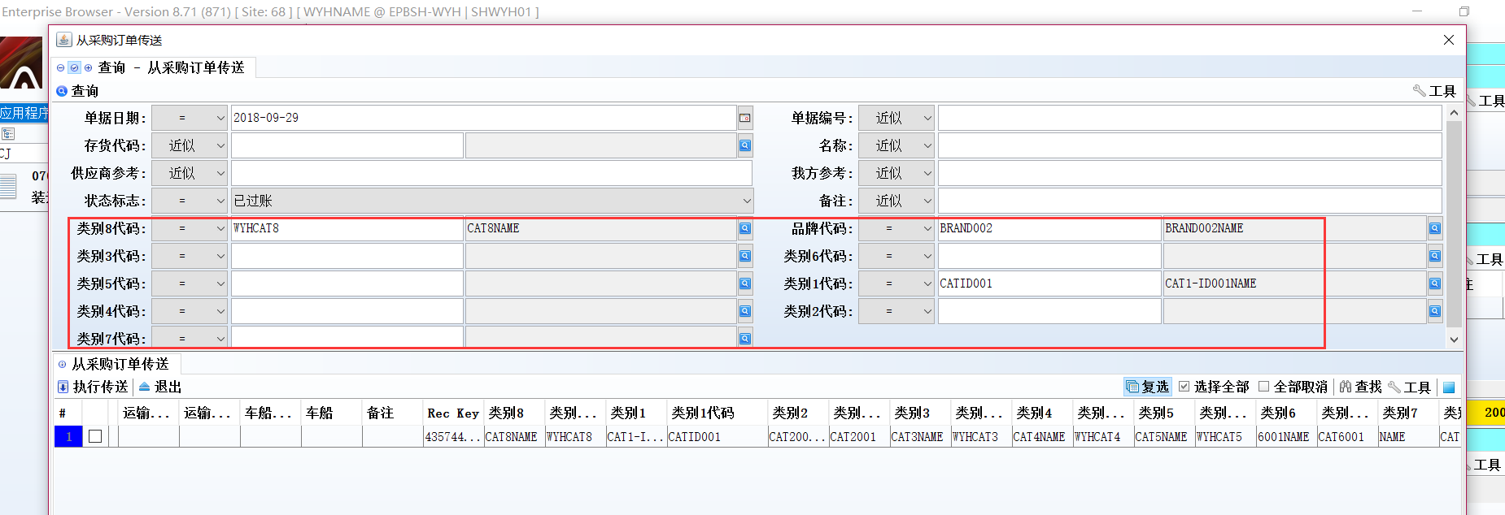

3.3.8 140BX存货分单位的子页签参考存货主档的设置，来确定显示与否。(27726)-872
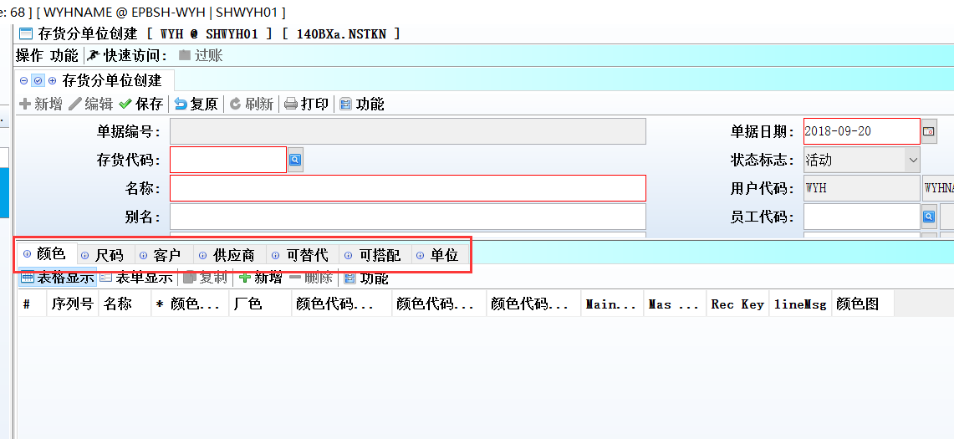

3.3.9 140EX在手量查询模块增加‘仓库账龄’和‘源入库日期’两字段。(27698)-872
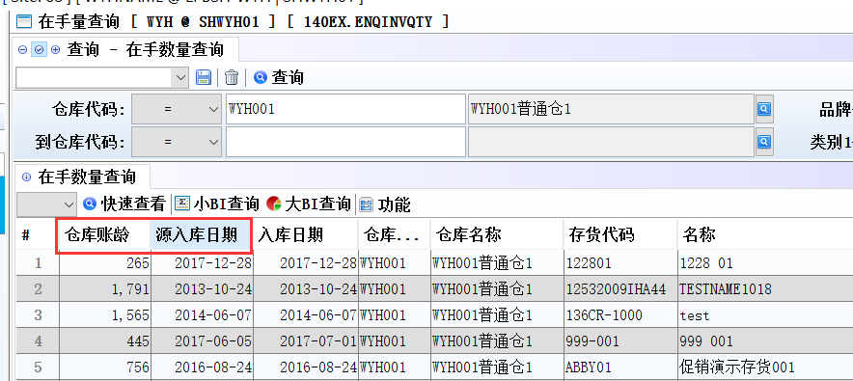

3.3.10 150CC货位查询增加补货功能。(27762)-872
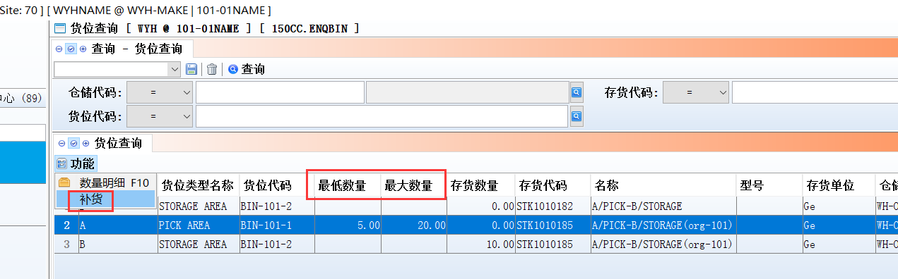
仓库定义暂存区；
BINTYPE定义存储区B，拣货区A（货位主档匹配上对应的区）
存货主档的仓储页签定义拣货区A对应的货位及最大最低数量。
GR入到暂存区
上架:移库单从暂存区到存储区；
150CC:从存储区补货到拣货区(点补货按钮)；

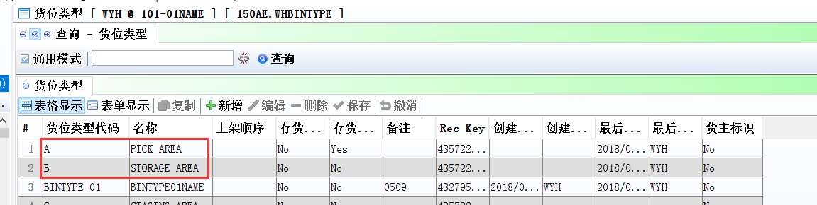
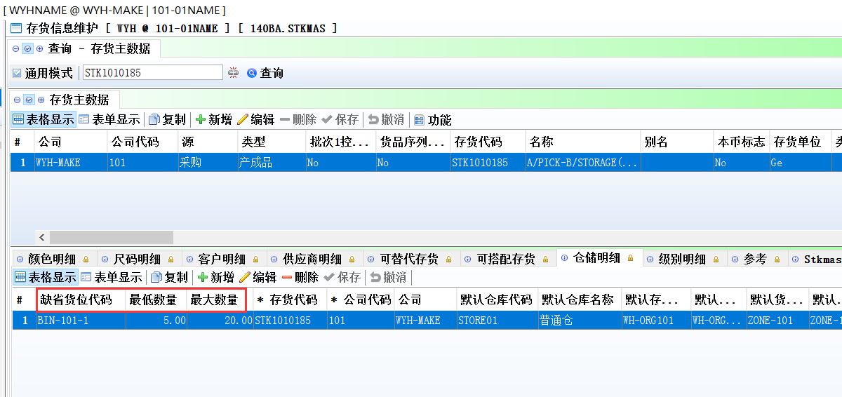

3.3.11 180EH在制汇总查询增加‘完成日期’字段。(27813)-872
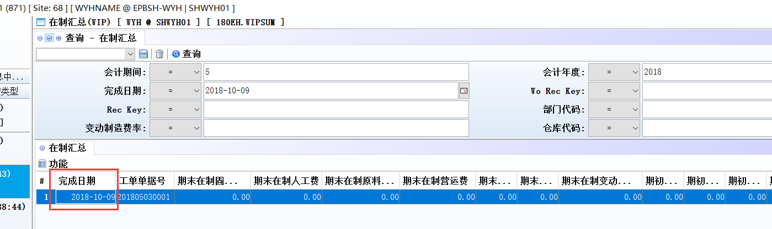

3.3.12 200BA凭证录入如果行号重复，过账时有提示。(27706)-872
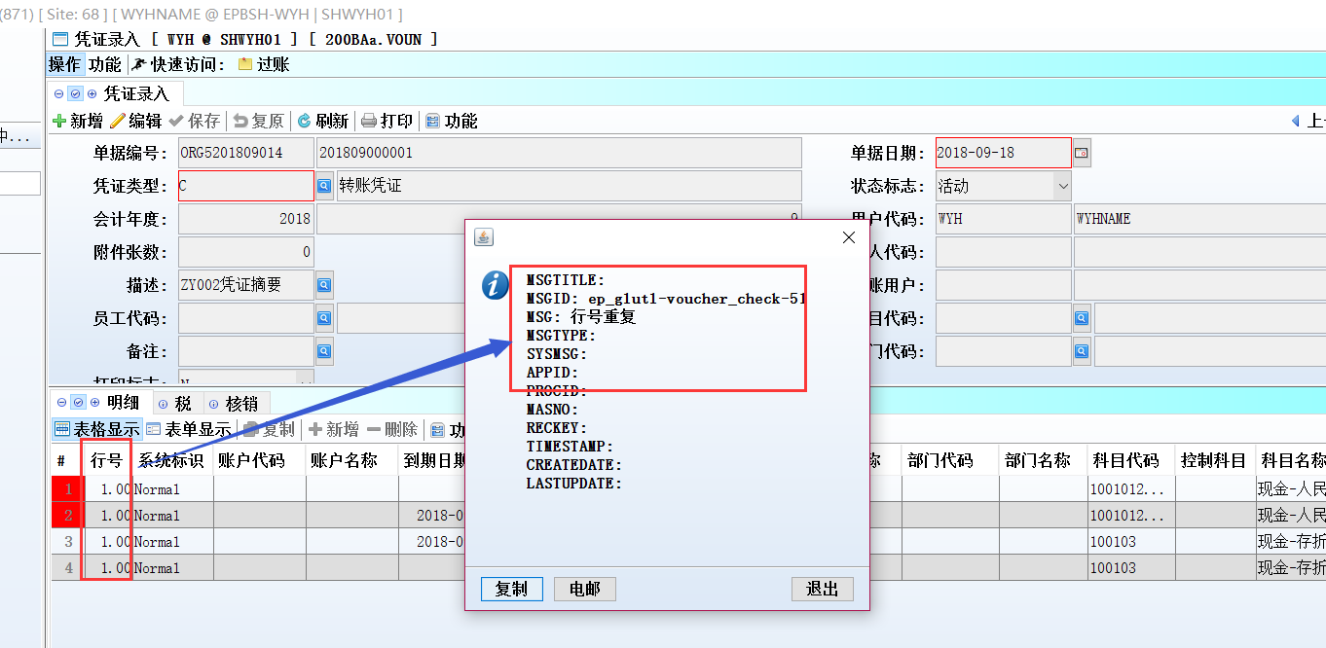

4. 修复 (Fixes)

